平顶山市第二人民医院门诊医技楼装修、配套设备工程（门诊医技楼新建项目二标段）项目 二月份 异议及答复台账
序号 | 标段名称 | 异议/质疑内容 | 异议/质疑人名称 | 异议/质疑状态 | 异议/质疑时间 | 答复记录
1 | 第一标段 | 招标公告中本项目名称为 “平顶山市第二人民医院门诊医技楼装修、配套设备工程（门诊医技楼新建项目二标段）项目”，系统中显示标段名称为第一标段，招标资料中 EGP 格式的招标文件名称显示第一标段，是否有误？  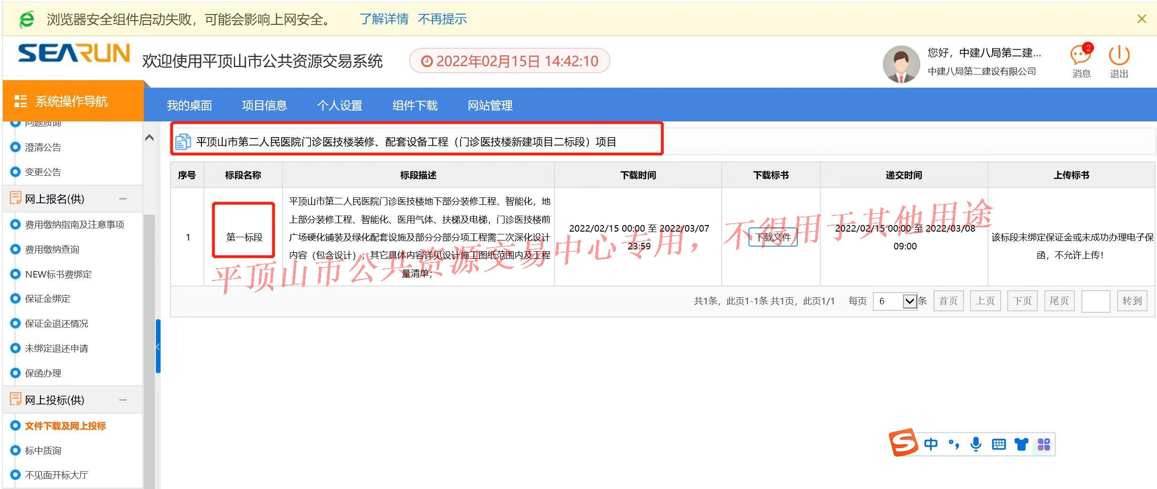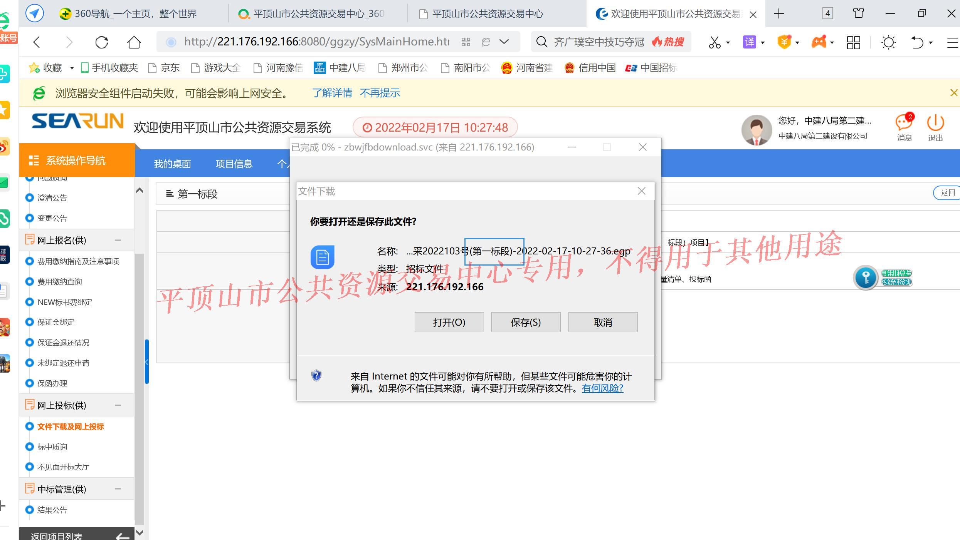 | 中建八局第二建设有限公司 | 供应商已查看 | 2022/2/17 10:32 | 答复：无误。本项目名称为“平顶山市第二人民医院门诊医技楼装修、配套设备工程（门诊医技楼新建项目二标段）项目”，系统显示标段信息只是针对平顶山市第二人民医院门诊医技楼装修、配套设备工程（门诊医技楼新建项目二标段）项目中的标段信息。
2 | 第一标段 | 招标文件要求投标单位设计资质为“工程设计乙级及以上资质”，我司设计资质为“建筑行业（建筑工程、人防工程）甲级”，是否符合要求，请明确？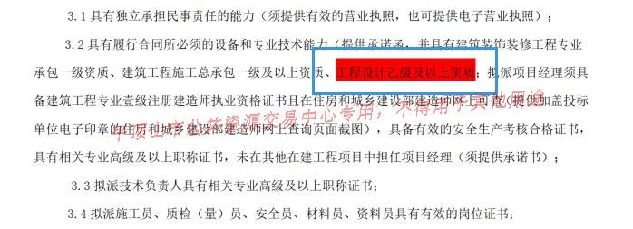 | 中建八局第二建设有限公司 | 供应商已查看 | 2022/2/17 10:36 | 答复：本项目设计资质要求为：凡具有建筑工程行业设计乙级及以上资质即可
3 | 第一标段 | 对招标文件提出异议  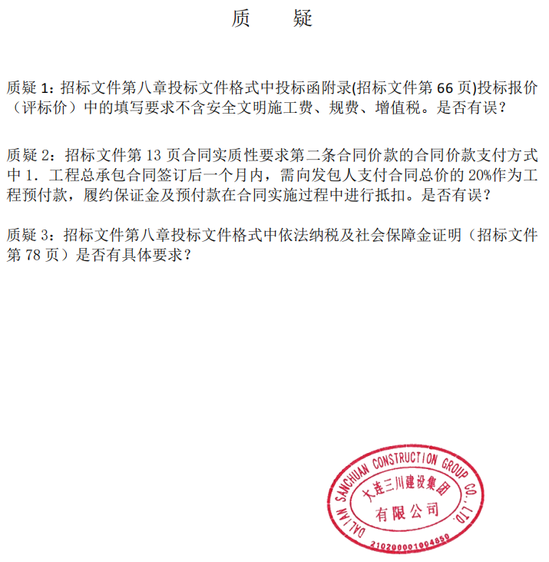 | 大连三川建设集团有限公司 | 供应商已查看 | 2022/2/17 15:05 | 答复1：投标函附录更正为：  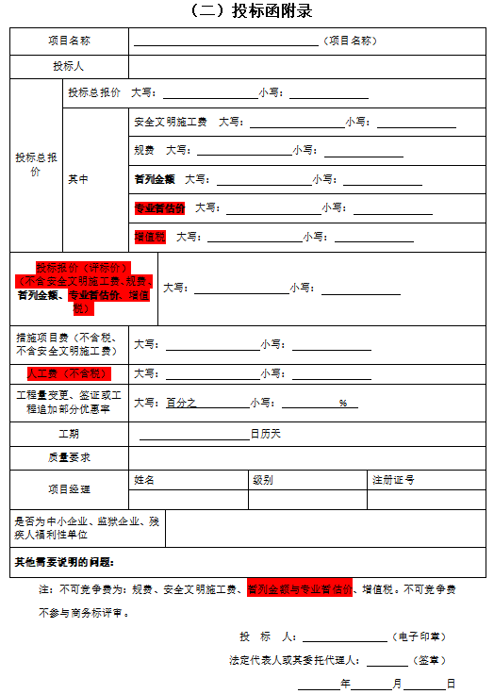  答复2：应为：工程总承包合同签订后一个月内，需向中标人支付合同总价的20%作为工程预付款，履约保证金及预付款在合同实施过程中进行抵扣。  答复3：2021年1月至今任意连续6个月依法缴纳税收和社会保障金的相关证明材料（依法免税或不需要缴纳社会保障金的投标人，应提供相应文件证明其依法免税或不需要缴纳社会保障金）
4 | 第一标段 | 关于本项目清单的一些问题，具体问题见附件，请予以明确。  - 一标段和二标段发布的工程量清单中表14主要材料价格表是否应该为空表，显示材料工程量是否合适，请复核？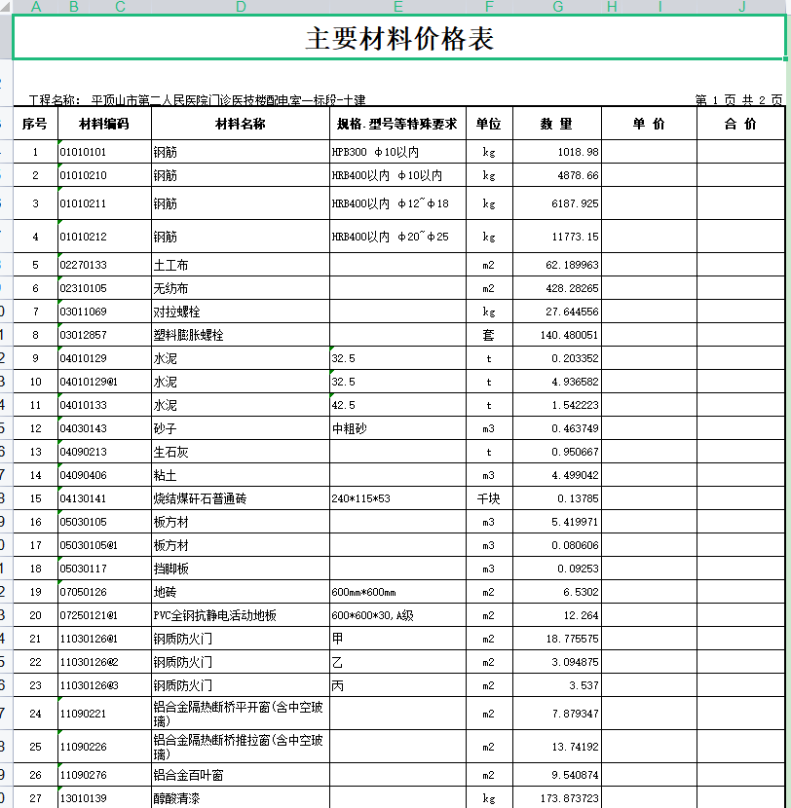如若表格内容不能清空，投标报价中的主要材料价格表数量这一列是否要与工程量清单的数量完全保持一致？ | 中国二冶集团有限公司 | 供应商已查看 | 2022/2/19 10:20 | 回复：电子交易系统中发布工程量清单中的主要材料价格表中材料量及材料编码仅作参考，投标单位在投标报价时，主要材料价格表格14中主要材料数量及材料编码可根据投标人采用的计价软件生成。
5 | 第一标段 | - 请问我方提供建筑面积不低于40000㎡的包含装饰装修的公共建筑工程施工总承包业绩是否等同于建筑面积不低于40000㎡的公共建筑工程装饰装修业绩？ 2、本项目项目管理机构组成表是否需要提供检测员？若需要提供，是否提供相关专业职称证即可？ 3、附件“控制价明细表”中给出了本项目的控制价明细。其中给定的不可竞争费的具体金额，请问是否除暂列金额、暂估价的金额要和控制价保持一致外，其他费用的金额只需按相关政策文件给定的费率记取且金额不超过给定的控制价金额即可？ 4、清单编制说明中第四项第3条“二标段综合脚手架和垂直运输费按建筑面积30%进行分配”，但综合脚手架和垂直运输在工程量清单中已列明清单并给出工程量，两者有冲突，请问两笔费用以哪一项为主？ 5、项目给定的工程量清单中“表-14 主要材料价格表”里面列出了主材明细及详细的工程量，由于各投标人对每条清单的综合考虑不同，套取定额不同会导致，主材的数量无法与给定的表格一致，是否只需保证主材种类相当且大致一致即可？（因字数限制，其他异议内容详见附件：工程异议函）  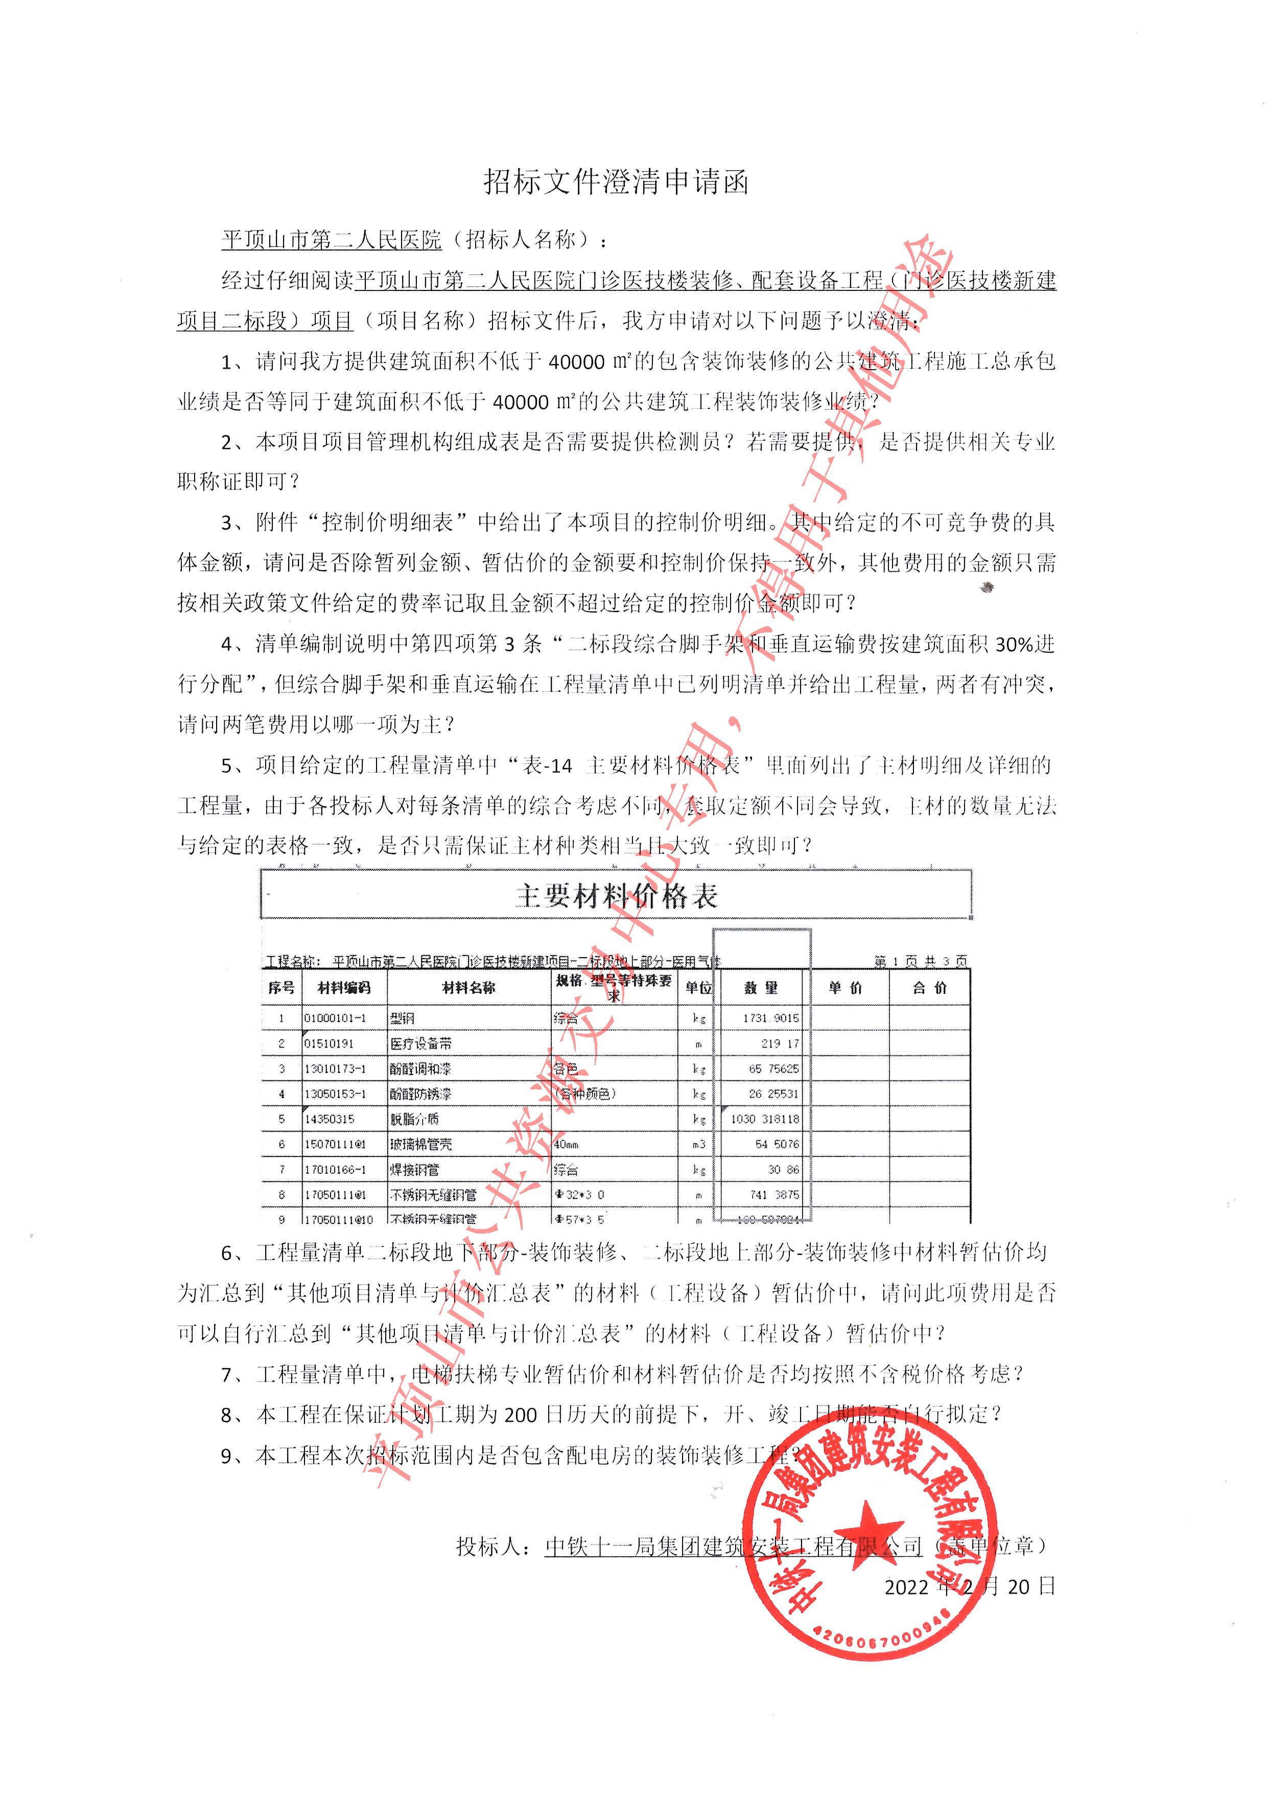 | 中铁十一局集团建筑安装工程有限公司 | 供应商已查看 | 2022/2/20 21:51 | 回复：  1、中标金额不低于6000万元或建筑面积不低于40000㎡的公共建筑工程装饰装修业绩可以为包含建筑装修的公共建筑施工总承包业绩，但在提供的业绩资料中应明确包含有建筑装修的证明内容；  2、项目管理机构组成按招标文件要求；  3、附件“控制价明细表”中给出了本项目的控制价明细。其中除暂列金额、暂估价的金额要和控制价保持一致外，其他费用的金额只需按相关政策文件给定的费率记取且金额不超过给定的控制价金额即可  4、以工程量清单中工程量为准  5、详见电子交易系统中质疑信息及相关回复信息；  6、此项费用自行汇总到“其他项目清单与计价汇总表”的材料（工程设备）暂估价中  7、工程量清单,电梯扶梯专业暂估价和材料暂估价均按照不含税价格考虑8、工程开竣工日期按合同约定。
6 | 第一标段 | 1.招标文件要求提供的“住房和城乡建设部建造师网上查询页面截图”，是否指“全国建筑市场监管公共服务平台（四库一平台）”相关截图？  2.申请人资格要求3.2项“需提供承诺书”是否仅指“未在其他在建工程项目中担任项目经理”？  3.本项目对人员业绩未作要求，人员简历表的相关工作经历是否可不填或打斜杠？投标文件格式未给出项目管理机构中除项目经理以外人员的简历表，是否可由投标人自拟？  4.《中华人民共和国政府采购法》第二十二条第（四）项规定：供应商参加政府采购活动应当有依法缴纳税收和社会保障资金的良好记录。本招标文件未对该项内容作具体要求，请问投标人应提供什么时间段的何种证明材料？发票、纳税证明、自行出具的承诺书是否均满足？投标人出具的拟投入本项目管理机构人员的养老保险证明材料，是否即满足“依法缴纳社会保障资金”？  5.招标文件要求提供的“近年财务状况表”，受电子投标文件大小限制，为便于电子投标文件制作及加解密，投标人是否可以仅提供“资产负债表、现金流量表、利润表、所有者权益变动表”，不提供“财报附注、财务情况说明书”等内容？  6.具备有效的“土建施工员、装饰装修施工员、设备安装施工员、市政工程施工员”岗位证书（职业培训合格证）之一的人员，是否即满足本项目资格条件中的“施工员”？具备有效的“土建质量员、装饰装修质量员、设备安装质量员、市政工程质量员”岗位证书（职业培训合格证）之一的人员，是否即满足本项目资格条件中的“质检（量）员”？  7.施工员、质检（量）员、安全员、材料员、资料员是否可以为具有“岗位证书（职业培训合格证）”，但不具备“职称证”的人员？  8.本项目投标阶段提供的项目管理机构人员，是否可以与同期投标的“平顶山市第二人民医院门诊医技楼基桩、土建及安装工程（门诊医技楼新建项目一标段）项目”重复配置或部分重复配置？ | 中铁十四局集团有限公司 | 供应商已查看 | 2022/2/21 0:34 | 回复：  1、住房和城乡建设部网上查询页面截图即为全国建筑市场监管公共服务平台（四库一平台）相关截图；  2、申请人资格要求3.2项“需提供承诺书”是指本项目拟派项目经理未在其他在建工程项目中担任项目经理；  3、本项目对人员业绩未作要求，人员简历表的相关工作经历填报按投标人对招标文件的理解自行填报，项目管理机构中除项目经理以外人员的简历表，格式可由由投标人自拟；  4、本项目对缴纳税收及社会保障金的相关要求，详见招标文件及其他质疑回复中的相关规定；  5、本项目要求投标单位提供2018、2019、2020年度经审计的财务状况报告，若投标单位为新成立企业，提供自注册年度之后的经审计的财务报告；  6、根据本项目具体情况，“施工员”、“质量员”是具备土建施工员或装饰装修施工员和土建质量员或装饰装修质量员岗位证书的人员。  7、本项目要求拟派施工员、质检（量）员、安全员、材料员、资料员具有有效的岗位证书；  8、如投标单位同时投报“平顶山市第二人民医院门诊医技楼基桩、土建及安装工程（门诊医技楼新建项目一标段）项目”和“平顶山市第二人民医院门诊医技楼装修、配套设备工程（门诊医技楼新建项目二标段）项目”，投标文件中的项目管理机构人员，在符合各标段资格要求的情况下，可以重复或部分重复（但如若两个标段同时中标，项目机构组成人员具体要求，由招标人决定）。
7 | 第一标段 | 质疑函  关于平顶山市第二人民医院门诊医技楼装修、配套设备工程（门诊医技楼新建项目二标段）项目公开招标公告“二、申请人资格要求：3.2具有履行合同所必须的设备和专业技术能力（提供承诺函，并具有建筑装饰装修工程专业承包一级资质、建筑工程施工总承包一级及以上资质、工程设计乙级及以上资质；...”部分内容违反相关法律、行政法规规定，违反公开、公平、公正和诚实信用原则，严重损害潜在投标人的合法权益，质疑如下。  1、按照工程专业资质划分情况和招标规范，招标要求中专业承包资质（装修）和施工总承包资质只能是“或”的关系，而不是“且”的关系，因为施工总承包资质涵盖了所有的专业承包工程，请查住房和城乡建设部《建筑业企业资质标准》：建筑工程是指各类结构形式的民用建筑工程、工业建筑工程、构筑物工 程以及相配套的道路、通信、管网管线等设施工程。工程内容包括地基与基础、 主体结构、建筑屋面、装修装饰、建筑幕墙、附建人防工程以及给水排水及供暖、 通风与空调、电气、消防、防雷等配套工程。而本招标公告却同时要求了建筑装饰装修工程专业承包一级资质、建筑工程施工总承包一级及以上资质。  2、本项目设计即平顶山市第二人民医院门诊医技楼新建项目设计招标(二次)于2021年2月4日在平顶山市公共资源交易中心网发布了招标公告，公告中明确“5.5、招标范围：设计单位中标后须完成方案设计、初步设计、施工图设计及后续相关服务（含现场服务）以及项目概况所有内容。”，该设计深度已达到施工图设计深度，意味者本项目所有设计工作均已涵盖，而平顶山市第二人民医院门诊医技楼装修、配套设备工程（门诊医技楼新建项目二标段）项目招标公告却要求工程设计乙级及以上资质，虽然其招标公告5.3、采购范围中有“及部分分部分项工程需二次深化设计内容（包含设计）”字眼，实属欲盖弥彰，想用这几个和前期设计招标冲突的字眼来掩盖违法违规的事实实属大胆、可笑。  3、与该项目同时发标的平顶山市第二人民医院门诊医技楼基桩、土建及安装工程（门诊医技楼新建项目一标段）项目，建设内容涵盖了土建、给排水、强电、消防报警、通风空调及配电房，体量达1.2亿多，招标公告中仅要求了建筑工程施工总承包一级及以上资质证书，相比之下，无论是专业范围还是项目体量，平顶山市第二人民医院门诊医技楼装修、配套设备工程（门诊医技楼新建项目二标段）项目要求了建筑装饰装修工程专业承包一级资质、建筑工程施工总承包一级及以上资质、工程设计乙级及以上资质，实在让人匪夷所思，明显为特定投标人量身定做，排斥其他潜在投标人。  综上，我方认为平顶山市第二人民医院门诊医技楼装修、配套设备工程（门诊医技楼新建项目二标段）项目招标严重违反：  ①《中华人民共和国招投标法》第二十条“不得要求或者标明特定的生产供应者以及含有倾向或者排斥潜在投标人的其他内容”；  ②《中华人民共和国招投标法实施条例》第三十二条“招标人不得以不合理的条件限制、排斥潜在投标人或者投标人。招标人有下列行为之一的，属于以不合理条件限制、排斥潜在投标人或者投标人：(二)设定的资格、技术、商务条件与招标项目的具体特点和实际需要不相适应或者与合同履行无关；”；  ③《中华人民共和国政府采购法实施条例》第二十条“采购人或者采购代理机构有下列情形之一的，属于以不合理的条件对供应商实行差别待遇或者歧视待遇：（二）设定的资格、技术、商务条件与采购项目的具体特点和实际需要不相适应或者与合同履行无关；”；  ④《政府采购货物和服务招标投标管理办法》（财政部87号令）第二十五条“招标文件、资格预审文件的内容不得违反法律、行政法规、强制性标准、政府采购政策，或者违反公开透明、公平竞争、公正和诚实信用原则。”。  根据《中华人民共和国政府采购法》第三十六条“在招标采购中，出现下列情形之一的，应予废标：（二）出现影响采购公正的违法、违规行为的；”和《政府采购货物和服务招标投标管理办法》（财政部87号令）第二十五条“招标文件、资格预审文件的内容不得违反法律、行政法规、强制性标准、政府采购政策，或者违反公开透明、公平竞争、公正和诚实信用原则。有前款规定情形，影响潜在投标人投标或者资格预审结果的，采购人或者采购代理机构应当修改招标文件或者资格预审文件后重新招标。”的相关规定，我方要求废止该项目招标，并请求相关监督部门和纪检部门深入调查招标公告内容来源渠道和决策机制，是否存在名为招标实则走过场？是否存在为特定投标人量身定做、人为设置竞争壁垒？甘愿冒着违规违法风险，中间是否存在利益输送？请还所有潜在投标人一个公开、公平、公正的营商环境和社会环境！我方保留继续向上级监督和纪检部门继续质疑投诉的权利！  望以答复为盼！ | 河南征信建筑工程有限公司 | 供应商已查看 | 2022/2/21 14:30 | 回复：  关于平顶山市第二人民医院门诊医技楼装修、配套设备工程（门诊医技楼新建项目二标段）项目公开招标公告中资格要求的“具有履行合同所必须的设备和专业技术能力（提供承诺函，并具有建筑装饰装修工程专业承包一级资质、建筑工程施工总承包一级及以上资质、工程设计乙级及以上资质”的质疑回复：  回复质疑1： 本项目具体资质要求已做变更，详见《河南省政府采购网》、《平顶山市政府采购网》、《全国公共资源交易平台》、《全国公共资源交易平台（河南省）》、《全国公共资源交易平台（河南省.平顶山）》网站，本项目变更公告。  回复质疑2、3：平顶山市第二人民医院门诊医技楼装修、配套设备工程（门诊医技楼新建项目二标段）项目设计施工图中明确需要中标人与建设方进行二次深化设计，如;施工图建施-02中车库内车挡、减速档、防撞板（此项工作内容施工前，需和甲方二次确认，并提供二次深化图纸;施工图建施-04中工程做法表（一）内墙8（适用于手术室等房间，由中标公司专业深化设计）、内墙9（适用于有防辐射要求的房间，由中标专业公司深化设计）；控制价计入方式为（需专业公司深化设计，按暂估做处理）;施工图建施-04中工程做法表（一）棚3（适用于手术室等房间，由中标专业公司深化设计）棚4（适用于有防辐射要求的房间，由中标专业公司深化设计）;施工图设计说明（二）第17.条专项设计内容中明确要求：1、建筑幕墙工程(玻璃幕墙、金属板幕墙、石材幕墙等)2.出入口上方钢结构玻璃雨蓬(防护挑檐)、防火挑檐工程、室内外钢结构楼梯工程。需要由具有资质的专业公司,依照国家现行有关规范进行施工图专项设计和施工,并对设计文件承担责任。目前以上工程均无施工详图，无法指导施工，需按照原设计单位的有关要求，由具有资质的专业设计单位在结合原设计单位意见的基础上进行二次深化设计；针对该深化内容明确要求中标人对图纸进行二次深化设计，故采购范围中要求：平顶山市第二人民医院门诊医技楼部分分部分项工程需二次深化设计内容（包含设计）；故该项目要求投标人须具有建筑工程行业设计乙级及以上资质。
8 | 第一标段 | 本项目安全员应具有的岗位证书，是否与投标人须知前附表第9条“合同实质性要求”第五点“其他要求”第6项“专职安全生产管理人员是指经建设主管部门或者其他有关部门安全生产考核合格，并取得安全生产考核合格证书在企业从事安全生产管理工作的专职人员”所述证书相同？ | 中铁十四局集团有限公司 | 供应商已查看 | 2022/2/22 10:13 | 回复：本项目安全员要求为：具有有效的岗位证书，为投标单位正式员工，有投标单位签订的劳动合同及投标单位2021年1月至今任意连续6个月为其缴纳的养老保险证明为准；本项目专职安全员是指经建设主管部门或者其他有关部门安全生产考核合格，并取得安全生产考核合格证书在企业从事安全生产管理工作的专职人员，专职安全员的劳动合同和养老保险应与其他项目组成人员相同。
9 | 第一标段 | - 质疑项目的名称及编号：平顶山市第二人民医院门诊医技楼装修、配套设备工程（门诊医技楼新建项目二标段）（项目编号：2022-01-12）  - 质疑事项：招标文件第一章招标公告第二节第三条第二款要求“同时具有建筑装饰装修工程专业承包一级资质、建筑工程施工总承包一级及以上资质、工程设计乙级及以上资质”不合理，根据相关资质规定装饰工程作为分包工程仅需装饰资质即可。  - 质疑事项相关的请求：请求招标人参照相关法律法规并结合采购项目实际情况合理设定申请人资格要求。  - 事实依据：《平顶山市政府采购网》、《全国公共资源交易平台（河南省 平顶山）》等相关媒介发布的招标公告及招标文件。  - 必要的法律依据：豫建建【2016】25号全文如下：  - 施工总承包工程应由取得相应施工总承包资质的企业承担。取得施工总承包资质的企业可以对所承接的施工总承包工程内各专业工程全部自行施工，也可以将专业工程依法进行分包。  二、设有专业承包资质的专业工程单独发包时，应由取得相应专业承包资质的企业承担。取得相应专业承包资质的企业可以承接具有施工总承包资质的企业依法分包的专业工程或建设单位依法发包的专业工程。 | 河南瑞和装饰安装工程有限公司 | 供应商已查看 | 2022/2/22 15:17 | 回复：本项目具体资质要求已做变更，详见《河南省政府采购网》、《平顶山市政府采购网》、《全国公共资源交易平台》、《全国公共资源交易平台（河南省）》、《全国公共资源交易平台（河南省.平顶山）》网站，本项目变更公告。
10 | 第一标段 | 质疑函 1、质疑项目：平顶山市第二人民医院门诊医技楼装修、配套设备工程（门诊医技楼新建项目二标段）项目 2、质疑请求：招标文件对投标人资质条件要求具有建筑装饰装修工程专业承包一级资质、建筑工程施工总承包一级及以上资质、工程设计乙级及以上资质；装修项目要求总承包一级资质存在排斥其他潜在投标人来参加投标嫌疑。 3、相关诉求：请取消总承包一级资质的要求。 4、法律依据：根据《中华人民共和国建筑业企业资质标准》（建市[2014]159号）第一章总则 第三节业务范围 第二条：规定，设有专业承包资质的专业工程单独发包时，应由取得相应专业承包资质的企业承担。 贵州瑞丰盛兴建筑工程有限公司 地址：贵州省都匀市经济开发区大坪镇 众望种业公司二楼201/202/203 联系人：仓振亚 电话：13312550673 | 贵州瑞丰盛兴建筑工程有限公司 | 供应商已查看 | 2022/2/23 14:59 | 回复：本项目具体资质要求已做变更，详见《河南省政府采购网》、《平顶山市政府采购网》、《全国公共资源交易平台》、《全国公共资源交易平台（河南省）》、《全国公共资源交易平台（河南省.平顶山）》网站，本项目变更公告。
11 | 第一标段 | 关于本项目图纸的一些问题：  平顶山市第二人民医院门诊医技楼新建项目二标段-工程量答疑  景观给排水：  - 图纸SS-4-01给排水安装详图设计，①快速取水阀外有雨鸟成品箱体保护，但是清单中无此箱体，是否漏项？②图纸设计快速取水阀下有混凝土基础固定，清单中无此描述，是否漏项？③图纸设计主管与快速取水阀由竖直支管连接，清单中无此支管，是否漏项？  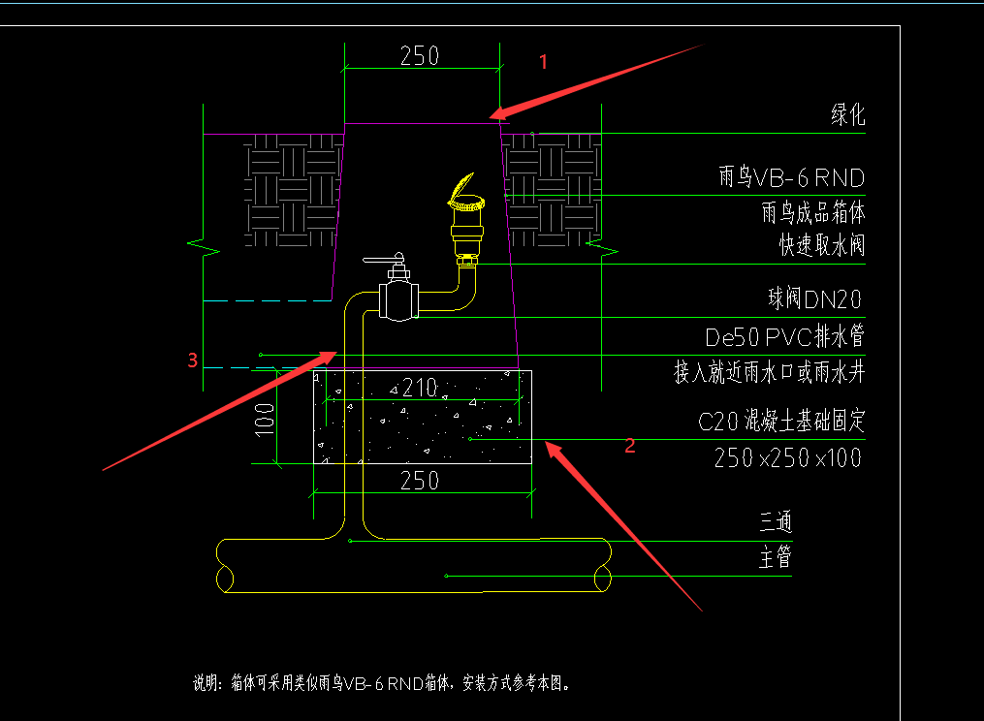  - 景观给水清单中有2个水表，但是水表井只有1个，请复核清单是否有误。  - 景观雨水清单中有10个塑料检查井，但平面图中有12个（南侧6个，北侧6个），请复核清单是否有误。  - 图纸设计检查井上需要设计井盖，清单中没有，请复核清单是否漏项。  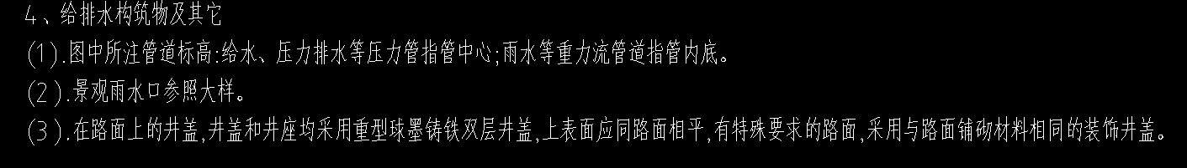  景观电气：  - 图纸设计有接地，清单中没有，请复核是否漏项。  医用气体：  - 平面图设计有6个氧气二级稳压箱（-1/3/5/12/13/14层各一个），清单中只有4个氧气二级调压箱，请复核清单是否有误。  - 以医用氧气为例，平面图中氧气管道尺寸为φ10*1.0、φ12*1.2、φ12*1.5、φ25*2.0，但清单中管道尺寸与此不符，请复核清单是否有误。（其他系统也有此问题）  - 图纸中未设计医用氮气、医用笑气、医用热力系统，清单中有，请复核。  智能化系统：  - 门禁系统中，普通门门禁扩展箱出线至出门按钮、门磁开关、磁力锁电源线为RVV-2*1.0，清单中无此项，请复核清单。  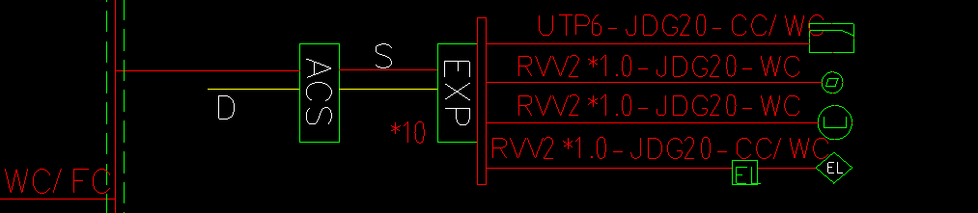  - 医用呼叫对讲系统，双面显示屏信号线RVVP-3*1.0及开门信号线RVV-2*1.0清单中无此项，请复核。  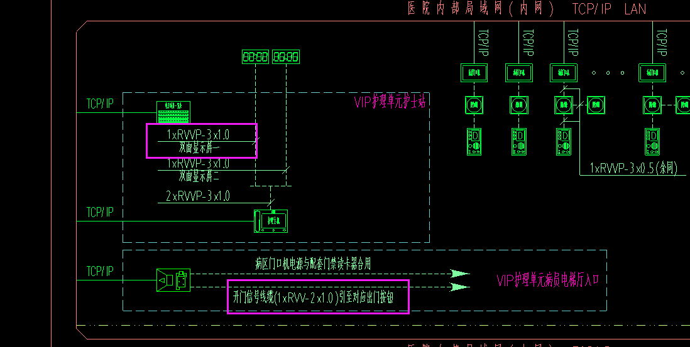  装饰装修：  1、沉降观测点、集水坑盖板、截水沟盖板、集水坑检修爬梯未列项，是否在本次招标范围请明确；  2、建筑说明9.8条内墙阳角抹灰未列项，是否施工请明确；  3、建筑安全玻璃未在清单描述中体现，是否有安全玻璃要求请明确；  4、二标段地下部分-土建清单“内墙5”做法与图纸设计不一致，是否以清单为准请明确；  5、二标段地下部分-土建清单“门诊手术室 楼面5”无清单项，是否有误请明确；  6、卫生间洗脸台是否在本次招标范围，若在请明确具体做法；  7、无障碍安全抓杆是否在本次招标范围，请明确；  景观：  1、景观铺装工程无沥青道路清单，是否在本次招标范围请明确；  2、景观部分主出入口大门是否在本次招标范围请明确；  共性问题：每个单位工程工程量清单报表中表14主要材料价格表列出来的材料类型较多，投标预算中表14主要材料价格表是否要与发布的工程量清单中表14主要材料价格表中所列出的每项材料都要相互对应？ | 中国二冶集团有限公司 | 供应商已查看 | 2022/2/23 16:46 | 景观给排水：  回复1：以清单为准。  回复2：以清单为准  回复3：以清单为准  回复4：包含在检查井清单内。  景观电气：  回复1：包含在路灯安装清单内  医用气体：  回复1：以清单为准  回复2：以清单为准  回复3：以清单为准  智能化系统：  回复1：以清单为准。  回复2：以清单为准。  装饰装修：  回复1：以清单为准。  回复2：已包含在墙面抹灰内  回复3：以清单为准  回复4：以清单为准  回复5：设计图纸中地下部分无 “门诊手术室 楼面5” 项。  回复6：以清单为准  回复7：清单编号010507005002 请查阅  景观：  回复1：以清单为准  回复2：以清单为准  共性问题：  回复：依据投标软件要求
12 | 第一标段 | 质疑投诉平顶山市第二人民医院门诊医技楼装修、配套设备工程（门诊医技楼新建项目二标段）项目（项目编号：2022-01-12 ）招标文件如下内容：  - 第三章 评标办法前附表“2.1.2资格评审标准注：3、资格审查小组（由代理公司和业主负责组建）负责资格审核工作，评标委员会不应对资质资料做二次评审或因此内容做出否决投标人文件的判断与决定。”违反招投标法和政府采购相关法律法规。  因为“资格审查小组”是需要在资格预审项目评标的情况下成立的评标委员会的专用称谓，而本项目在招标公告中明确“本次采购采用资格后审”，故设立所谓的“资格审查小组”无从谈起，更无法律法规依据，本项目无论资格评审或是评分都应以评标委员会为唯一评定机构。  - P23页“6.1.1 评标由招标人依法组建的评标委员会负责。评标委员会由招标人或其委托的招标代理机构熟悉相关业务的代表，以及有关技术、经济等方面的专家组成。”违反《中华人民共和国招投标法》第三十七条 评标由招标人依法组建的评标委员会负责。依法必须进行招标的项目，其评标委员会由招标人的代表和有关技术、经济等方面的专家组成......和《政府采购货物和服务招标投标管理办法》第四十七条 评标委员会由采购人代表和评审专家组成......，因为以上两部法律法规明确表示“评标委员会由招标人的代表和有关技术、经济等方面的专家组成”，而本招标文件公然将“招标代理机构熟悉相关业务的代表”列为委托专家范围，意指何在？这是用招标代理机构熟悉相关业务的代表去操作控制评标过程吧？  - P30页2.2.4（3）综合部分评分标准（15分）1、企业业绩“企业2018年1月1日以来承担过类似项目业绩，提供官方网站公示的中标公示查询截图、中标通知书原件扫描件、合同原件扫描件、竣工验收报告原件扫描件，日期以合同签订日期为准。若为在建工程，提供官方网站公示的中标公示查询截图、中标通知书原件扫描件、合同原件扫描件，日期以合同签订日期为准。每有一个得2分，最多得6分；与资格要求业绩不可重复。类似项目业绩是指：中标金额不低于6000万元或建筑面积不低于40000㎡的公共建筑工程装饰装修业绩”违反《中华人民共和国招投标法实施条例》第三十二条 招标人不得以不合理的条件限制、排斥潜在投标人或者投标人。招标人有下列行为之一的，属于以不合理条件限制、排斥潜在投标人或者投标人：(二)设定的资格、技术、商务条件与招标项目的具体特点和实际需要不相适应或者与合同履行无关；和《中华人民共和国政府采购法实施条例》第二十条 采购人或者采购代理机构有下列情形之一的，属于以不合理的条件对供应商实行差别待遇或者歧视待遇：（二）设定的资格、技术、商务条件与采购项目的具体特点和实际需要不相适应或者与合同履行无关；。  理由：“官方网站公示的中标公示查询截图”直接将潜在投标人非政府公开招投标的业绩排除在外了；“中标金额不低于6000万元”与“预算金额：59800143.79元”不匹配。  - 2022-02-24发布的更正公告中“二、申请人的资格要求：3.2具有履行合同所必须的设备和专业技术能力（提供承诺函，并具有建筑工程施工总承包贰级及以上资质、建筑工程行业设计乙级及以上资质；”违反《中华人民共和国招投标法实施条例》第三十二条 招标人不得以不合理的条件限制、排斥潜在投标人或者投标人和《政府采购货物和服务招标投标管理办法》第二十五条 招标文件、资格预审文件的内容不得违反法律、行政法规、强制性标准、政府采购政策，或者违反公开透明、公平竞争、公正和诚实信用原则。有前款规定情形，影响潜在投标人投标或者资格预审结果的，采购人或者采购代理机构应当修改招标文件或者资格预审文件后重新招标。  理由：与本标段同时发标的一标段同样包含多个专业工程范围都没有要求设计资质，而本标段却要求设计资质；另外即使公告中所述有二次深化设计内容的情况属实，那么请明确二次深化设计内容的专业范围，是装修？是智能化？是医用气体？是电梯？还是硬化铺装及绿化？这样的话要求设计资质也应与相应专业匹配，装修专业要求装修设计资质，智能化专业要求智能化设计资质......而不是笼统一概而论，这样的话对潜在投标人既不公开又不公平，甚至有故意设置竞争壁垒、为某些特定潜在单位量身定做的嫌疑。 | 河南省闽惠盛装饰工程有限公司 | 供应商已查看 | 2022/2/25 14:48 | 回复1：原文件规定基于财政部87号令，感谢宝贵提议，现已变更为根据《中华人民共和国招标投标法》等有关法律、法规和规章的规定由评审小组进行审查。具体详见2.28日变更公告。  回复2：《中华人民共和国标准施工招标文件》（2007年版）中第6.1.1明确规定，评标由招标人依法组建的评标委员会负责。评标委员会由招标人或其委托的招标代理机构熟悉相关业务的代表，以及有关技术、经济等方面的专家组成。评标委员会成员人数以及技术、经济等方面专家的确定；评标委员会和评标方法暂行规定（发改委等7部委12号令）第九条明确规定：评标委员会由招标人或其委托的招标代理机构熟悉相关业务的代表，以及有关技术、经济等方面的专家组成。本次招标的评标委员会由招标人依法组建，其中业主代表两人，其余评标委员会成员均为在监督下从平顶山市公共资源交易中心随机抽取。  回复3：本项目业绩情况需要投标人提供官方网站的相关截图信息；类似项目业绩是指：中标金额不低于本项目最高投标限价或建筑面积不低于40000㎡的公共建筑工程装饰装修业绩（公共建筑是指包含办公建筑（包括写字楼、政府部门办公室等），商业建筑（如商场、金融建筑等），旅游建筑（如酒店、娱乐场所等），科教文卫建筑（包括文化、教育、科研、医疗、卫生、体育建筑等），通信建筑（如邮电、通讯、数据中心、广播用房）、交通运输类建筑（如机场、高铁站、火车站、地铁、汽车站、冷藏库等）以及其他（派出所、仓库、拘留所）等，中标金额不低于本项目最高投标限价或建筑面积不低于40000㎡的公共建筑工程装饰装修业绩可以为包含建筑装修的公共建筑施工总承包业绩，但在提供的业绩资料中应明确包含有建筑装修的证明内容；  回复4：本项目设计资质的问题，请参照交易系统中其他质疑回复。

